Csoport HR igazgatóval erősít az AutoWallis
Az újonnan létrehozott pozíciót a jelentős autóipari tapasztalattal rendelkező Erdélyi Aranka tölti be, akinek többek között az AutoWallis szervezetfejlesztésének támogatása lesz a feladata.
Erdélyi Arankát nevezte ki Csoport HR igazgatójának a Budapesti Értéktőzsde Prémium kategóriájában jegyzett AutoWallis Csoport. A szakember többek között a vezérigazgató szervezeti kérdésekkel kapcsolatos stratégiai támogatásáért, a Csoport HR-stratégiájának folyamatos frissítéséért, az általános HR-feladatokért, valamint a regionális szervezetfejlesztésért, utódlástervezésért és a toborzásért felel. Az új pozíció létrehozását és az igazgató kinevezését az tette szükségessé, hogy a régió 15 országában jelenlévő AutoWallis Csoport leányvállalatainak létszáma az elmúlt években végrehajtott akvizíciók eredményeként számottevően nőtt, mára megközelíti az 1000 főt. Erdélyi Aranka multinacionális környezetből érkezett az AutoWallishoz: 2021 óta HR vezetőként dolgozott a Caterpillar Hungary Zrt-nél, ezt megelőzően pedig közel tíz évig (2011-2020) volt a Közép-Kelet-Európa és Ukrajna régióját lefedő Nissan Sales CEE Kft. régiós HR vezetője, valamint dolgozott HR területen a kiskereskedelemben és a pénzügyi szektorban is. Marketing diplomáját a Szent István Egyetemen szerezte meg 2000-ben, ezt követően pedig a Budapesti Corvinus Egyetem Emberi Erőforrás Menedzsment képzését végezte el 2011-ben.
Erdélyi Aranka szakmai fókuszának középpontjában a HR működési kiválóság mellett olyan stratégiák kidolgozása áll, amelyek jelentősen hatnak a vállalati kultúrára és értékrendre, befolyásolják a szervezeti struktúrákat, az ösztönző- és javadalmazási rendszereket, figyelembe véve a munkavállalók és a vezetők fejlesztését, elősegítve mindezzel a vállalati és az egyéni teljesítményt, hatékonyságot.
Sajtókapcsolat:
- Kerekes Ádám
- Front Page Communications
- +36 70 341 8959
- autowallis@frontpage.hu
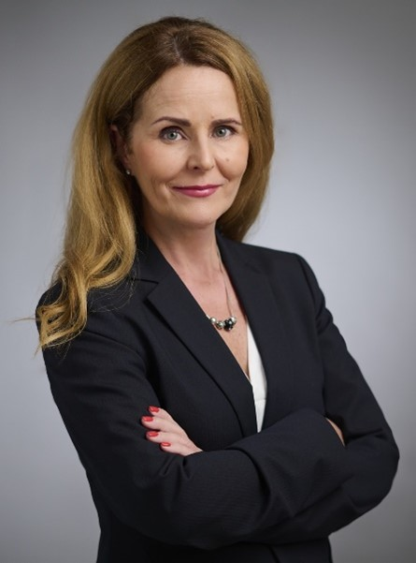 | © AutoWallis Nyrt.
Eredeti tartalom: AutoWallis Nyrt.
Továbbította: Helló Sajtó! Üzleti Sajtószolgálat
Ez a sajtóközlemény a következő linken érhető el:

